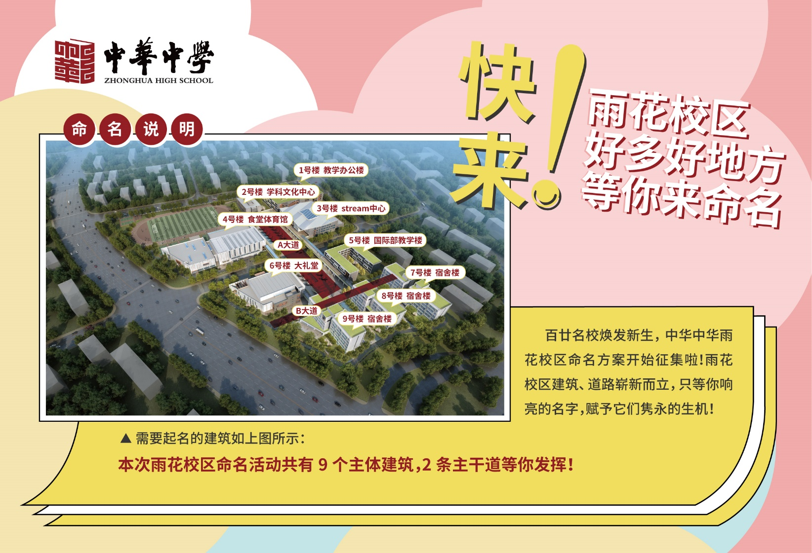

|  |  |  |  |  |
| --- | --- | --- | --- | --- |
| **姓名：** | | **联系方式：** | | **电子邮箱：** |
| **建筑或道路** | **你的命名** | | **名称的意义或理由** | |
| **1号教学办公楼** |  | |  | |
| **2号学科文化中心** |  | |  | |
| **3号STREAM中心** |  | |  | |
| **4号食堂体育馆** |  | |  | |
| **5号国际部教学楼** |  | |  | |
| **6号大礼堂** |  | |  | |
| **7号宿舍楼** |  | |  | |
| **8号宿舍楼** |  | |  | |
| **9号宿舍楼** |  | |  | |
| **A大道** |  | |  | |
| **B大道** |  | |  | |

**\* 既可以为全部建筑道路命名，也可以选择部分命名**